社会福祉法人経営実務検定試験
厚生労働省後援
入門対策講座のご案内（６月２日開催）
主催：日本総合福祉研究機構
共催：愛媛県社会福祉協議会
後援：香川県社会福祉協議会・高知県社会福祉協議会・徳島県社会福祉協議会

【社会福祉法人経営実務検定試験について】
平成17年から実施されている「社会福祉会計簿記認定試験」が昨年度「社会福祉法人経営実務検定試験」に名称が変更されました。
社会福祉法人の適切な運営のためには、これまでの簿記に関する理解だけではなく、ガバナンスに関しても広く知識を習得していただく必要があるとの考えのもと、厚生労働省の後援を受け、「経営管理、ガバナンス」等の項目が追加されるなど大幅な改定が加えられています。
試験科目は経営管理、会計1級、2級、3級、入門の5科目です。
試験制度の詳細はhttps://www.sofukuken.gr.jp/test-10/をご覧ください。

試験問題例（第１８回 社会福祉法人経営実務検定試験「入門」より）

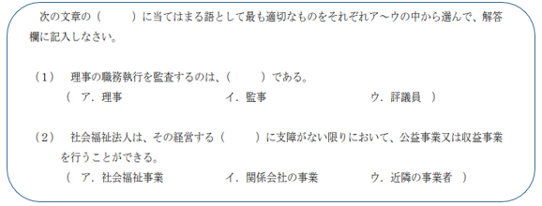

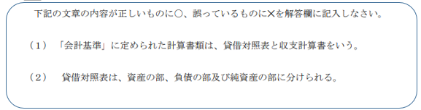
【入門対策講座について】
今回開催する入門対策講座は、7月2日に実施される入門試験に向けて、試験合格のために必要となる知識等を習得いただくことを目標としております。松山会場とWEB会場の２つを設けて実施いたします。
会 場 愛媛県総合社会福祉会館 4階「視聴覚室」
（愛媛県松山市持田町三丁目8番15号）
ああＷＥＢ会場 会場の様子をZoomでオンライン配信いたします。
ああ対象 全ての役職員
（社会福祉法人の会計やガバナンスに関して基礎的な知識を身につけたい方）
ああ開講日時 令和5年6月2日（金） 13：30～16：30
ああ講師 公認会計士／税理士 菊池 博俊
ああテキスト 『サクッとうかる社会福祉法人経営実務検定試験 入門公式テキスト
＆トレーニング』（ネットスクール出版）
ああ定員 現地：２０名
ああ定員 オンライン：１００名
ああお申込み メールまたはＦＡＸにて、お申し込みください。
ああ受講料 4，400円（税込）/人、別途テキスト代1,760円（税込）
ああ締切 令和5年5月26日（金）

メールの場合は、下記の情報をnissoken_information@nisso-ken.jpまでお送りください。
ＦＡＸの場合は、下記の情報を050-6875-6876までお送りください。
社会福祉法人経営実務検定試験 入門対策講座申込
《所属されている法人・団体等》
名称
所在地 | 〒
電話番号 |  | ＦＡＸ番号
メールアドレス | ＠
参加形式(いずれか☑) | □会場参加 □Zoom(ｵﾝﾗｲﾝ)参加
《参加される方》
お名前 | 役職等
ご連絡先：一般社団法人日本総合福祉研究機構
ＴＥＬ：03-6903-5771
E-mail：nissoken_information@nisso-ken.jp

